Proyecto Cupi2 | ISIS-1204 Algorítmica y Programación  Descripción
Ejercicio:
Autor:
Fecha:

Enunciado
Una empresa necesita construir un programa para manejar su organigrama, en el cual sean claros los cargos que existen en la empresa y las personas que los ocupan. De cada grupo se debe saber (1) su nombre(que debe ser único), (2) el salario asignado al cargo, (3) de qué otro cargo depende (quién es su jefe) y (4) los cargos que depende de él (quienes son sus subalternos directos). Sólo hay un cargo en la empresa que no depende de nadie y éste es el punto de inicio del organigrama. Cada persona que trabaja en la empresa ocupa un cargo y tiene la siguiente información asociada: documento de identidad, nombre y fecha de ingreso. Un cargo que no tiene un empleado asignado se dice que está vacante.
Las opciones que debe ofrecer el programa son las siguientes: (1) Crear un nuevo cargo en la empresa. Para esto se debe dar el nombre del nuevo cargo, el salario asociado y el nombre del cargo del cual depende. (2) Eliminar un cargo de la empresa. En este caso el usuario debe dar el nombre del cargo que se quiere suprimir, el cual debe estar vacante y no tener cargos que lo tengan como jefe. (3) Contratar una persona, dando un código de identificación que debe ser único, un nombre, una fecha de ingreso y el nombre del cargo vacante que entra a ocupar. (4) Despedir un empleado, dando su código de identificación. En ese caso el cargo que ocupaba esta persona queda vacante. (5) Mostrar el organigrama de la empresa, en donde se puedan apreciar las relaciones entre los cargos. (6) Desplegar la información de un empleado dado su código de identificación.

Interfaz
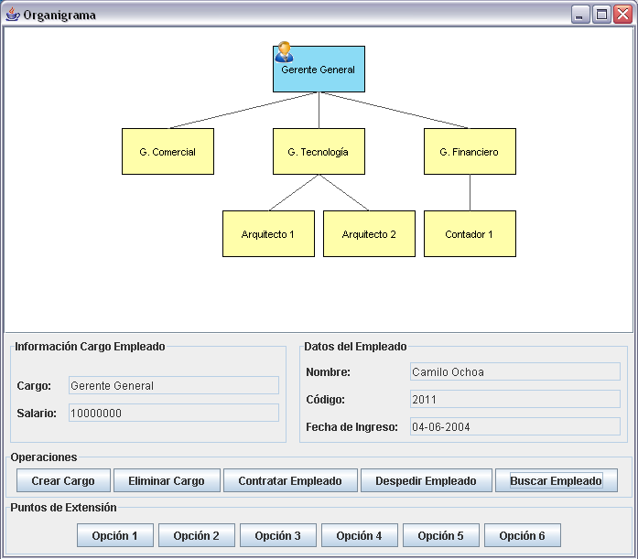
Ventana Principal
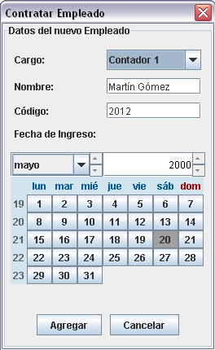
Diálogo para contratar un nuevo empleado

